Министерство науки и высшего образования Российской Федерации
ФГАОУ ВО «Уральский федеральный университет
имени первого Президента России Б.Н. Ельцина»
Институт новых материалов и технологий
Кафедра «Теплофизика и информатика в металлургии»

Управление контейнерами с помощью Docker Compose
и использование готовых образов

ОТЧЕТ
по практической работе № 2
по дисциплине «Основы методологии Development Operation»

Вариант №10

Направление 09.03.02 «Информационные системы и технологии» (уровень бакалавриата)
Образовательная программа
09.03.02/33.02 «Информационные системы и технологии» (СУОС)

Студент
группы НМТ-413901 Е.А.Куц

Преподаватель:
профессор, д.т.н. В.В.Лавров

Екатеринбург
2024
Оглавление
1.1 Цель работы 3
1.2 Ход проведения работы 3
1.2.1 Разработка тестового приложения Visual Studio .NET Core 4
1.2.2 Создание конфигурационного файла docker-compose.yml 5
1.2.3 Размещение приложения в системе контроля версий GitHub 6
1.2.4 Сборка образов с использованием команды docker compose 6
1.2.5 Установка программы HeidiSQL для сопровождения базы данных в СУБД MariaDB 7
1.2.6 Настройка миграции базы данных в MariaDB 8
1.2.7 Демонстрация работы приложения с базой данных в СУБД MariaDB 9
1.3 Выводы 10
Приложение А Листинг программного кода приложения «Калькулятор» (контроллер) 11
Приложение Б Листинг программного кода приложения «Калькулятор» (appsettings.json) 13
Приложение В Листинг программного кода приложения «Калькулятор» (appsettings.Development.json) 14
Приложение Г Листинг программного кода приложения «Калькулятор» (Program.cs) 15

Практическая работа «Управление контейнерами
с помощью Docker Compose и использование готовых образов»

1.1 Цель работы
Разработать тестовое приложение «Калькулятор» на платформе .NET Core, включающее функционал для хранения всех выполненных операций в базе данных MariaDB и настроить взаимодействие с этой базой данных через Entity Framework. В процессе требуется создать и настроить многоконтейнерное приложение с использованием Docker для упрощения развёртывания и обеспечения независимости окружения. Итоговый проект должен быть размещён в системе контроля версий GitHub, база данных — доступна для администрирования с помощью программы HeidiSQL.

1.2 Ход проведения работы
Для начала установил все необходимые пакеты с указанными версиями в методичке:
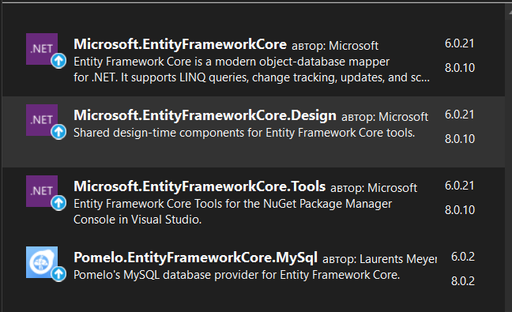
Рисунок 1 – Установка пакетов NuGet

1.2.1 Разработка тестового приложения Visual Studio .NET Core
Для начала я добавил все недостающие части кода, создал папку Data, где описал все переменные и настроил подключение к БД:
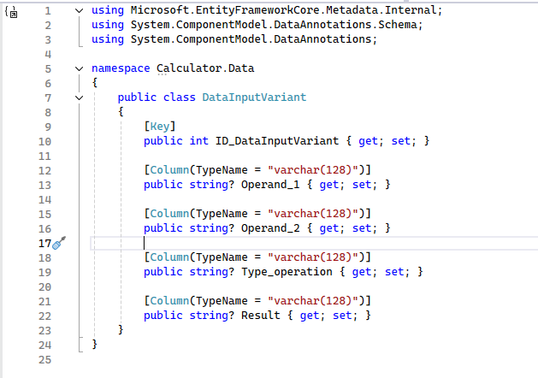
Рисунок 2 – созданная папка Data
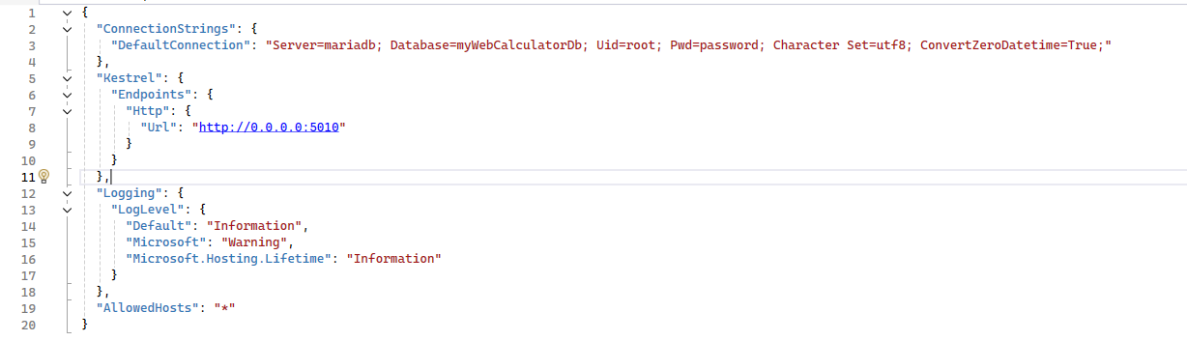
Рисунок 3 – Описание ConnectionStrings в appsetting.json
На этом моменте главным было правильно указать названия в DefaultConnection.
Также необходимо настроить appsetting.Devol-nt.json, чтобы успешно подключиться на нужном порте и IP к БД:
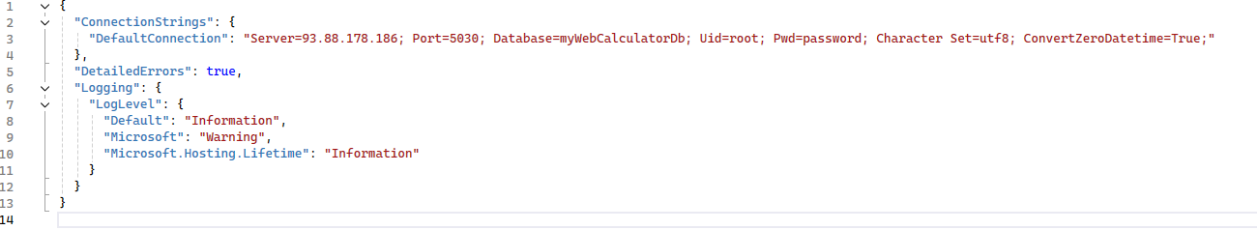
Рисунок 4 - Описание ConnectionStrings в appsetting.Devolopment

1.2.2 Создание конфигурационного файла docker-compose.yml
version: '3.7'

services:
mariadb:
container_name: web-mariadb_09
hostname: mariadb
image: mariadb:10.5
restart: always
environment:
MARIADB_ROOT_PASSWORD: password
MARIADB_DATABASE: 9WebCalcul_Db # Имя базы данных, указанное в настройках подключения
MARIADB_USER: root # Имя пользователя, указанное в настройках подключения
MARIADB_PASSWORD: password # Пароль, указанный в настройках подключения
ports:
- "5029:3306" # Используем стандартный порт MariaDB 3306

web:
container_name: web-app-09calculate
hostname: app
build: ./
ports:
- "5009:5009" # Порт, использующийся для веб-приложения
depends_on:
- mariadb

Тут:
mariadb: Создаёт контейнер для базы данных MariaDB версии 10.5 с именем web-mariadb_09. Указываются параметры подключения: имя базы данных, пользователя и пароль, а также прокидывается порт 5029 на хосте к стандартному порту 3306 в контейнере.
web: Создает контейнер для веб-приложений с именем web-app-09calculate, компилируя приложение из текущего каталога ( ./). Портируется 5009 в контейнер и перекидывается на 5009 хост. Контейнер зависит от данных базы данных mariadb, поэтому база данных запускается при запуске веб-приложений.

1.2.3 Размещение приложения в системе контроля версий GitHub
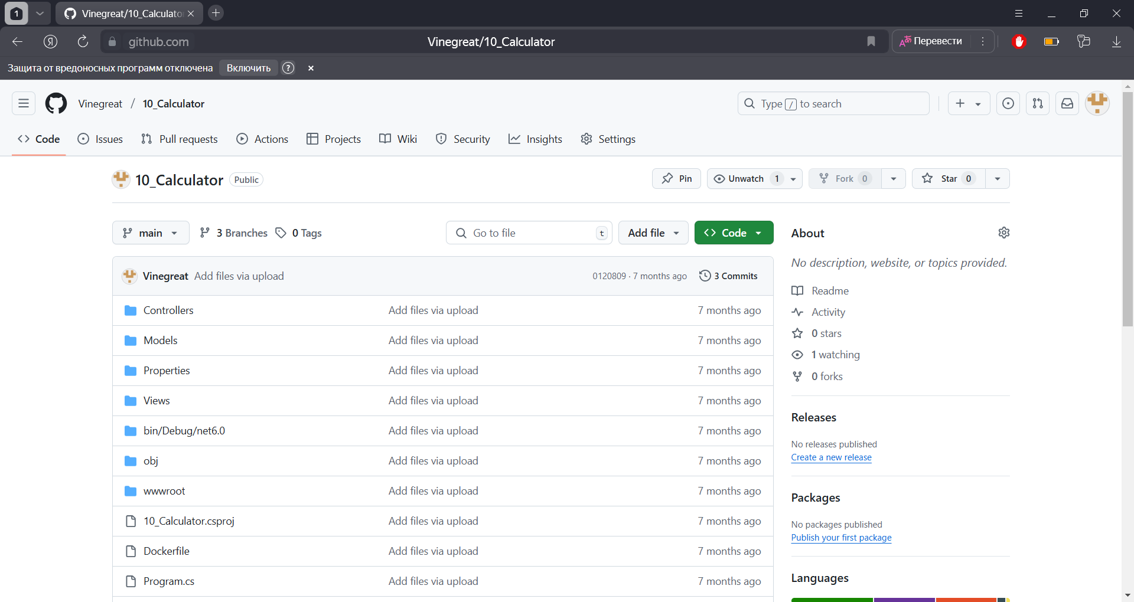
Рисунок 5 – Размещенный файл на GitHub в директории проекта
Ссылка - https://github.com/Vinegreat/10_Calculator

1.2.4 Сборка образов с использованием команды docker compose
В процессе выполнения я столкнулся с проблемой – при выполнении docker compose у меня дублировались контейнеры на :5009 порте, в следствии чего калькулятор запускался, но не было связи с БД. Для удаления контейнера из первой практической нужно было ввести «docker ps -a», скопировать ID старого контейнера, остановить его «docker stop “ID”» и удалить «docker rm “ID”».

Рисунок 7 – Если всё в статусе UP, значит будет работать
После запуска/перезапуска compose требуется обновить БД в visual studio.

1.2.5 Установка программы HeidiSQL для сопровождения базы данных в СУБД MariaDB
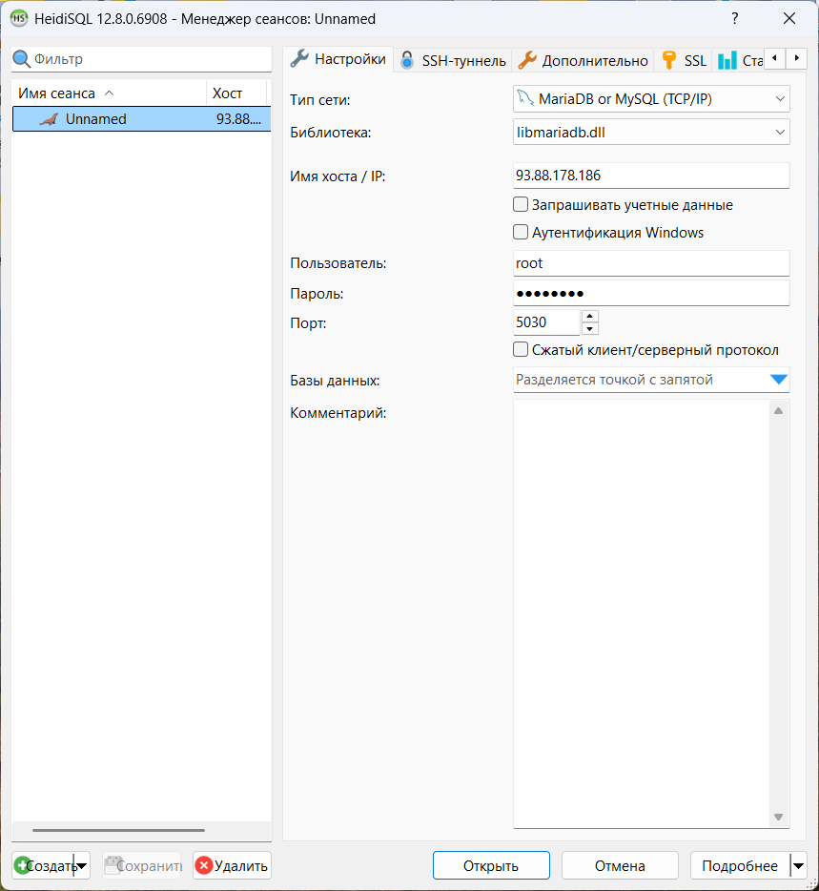
Рисунок 8 – Подключение к БД по указанным параметрам
HeidiSQL была установлена стандартно, при установке пользователь – root, пароль – password. Порт указан 5030 (номер варианта+20), IP сервера, эти данные взяты из кофигурации appsetting

1.2.6 Настройка миграции базы данных в MariaDB
Вызвал консоль диспетчера пакетов и выполнил команду: add-migration m_init
В проекте создана папка Migrations с двумя файлами.
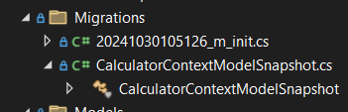
Рисунок 9 – Миграция БД
Далее выполняю обновление базы данных с помощью команды: update-database. Обновлять БД нужно каждый раз перед новой сессией (как я понял)

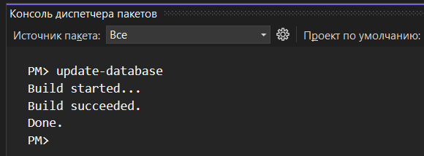
Рисунок 10 – Done означает что у нас все поучилось и данные будут улетать в БД

1.2.7 Демонстрация работы приложения с базой данных в СУБД MariaDB
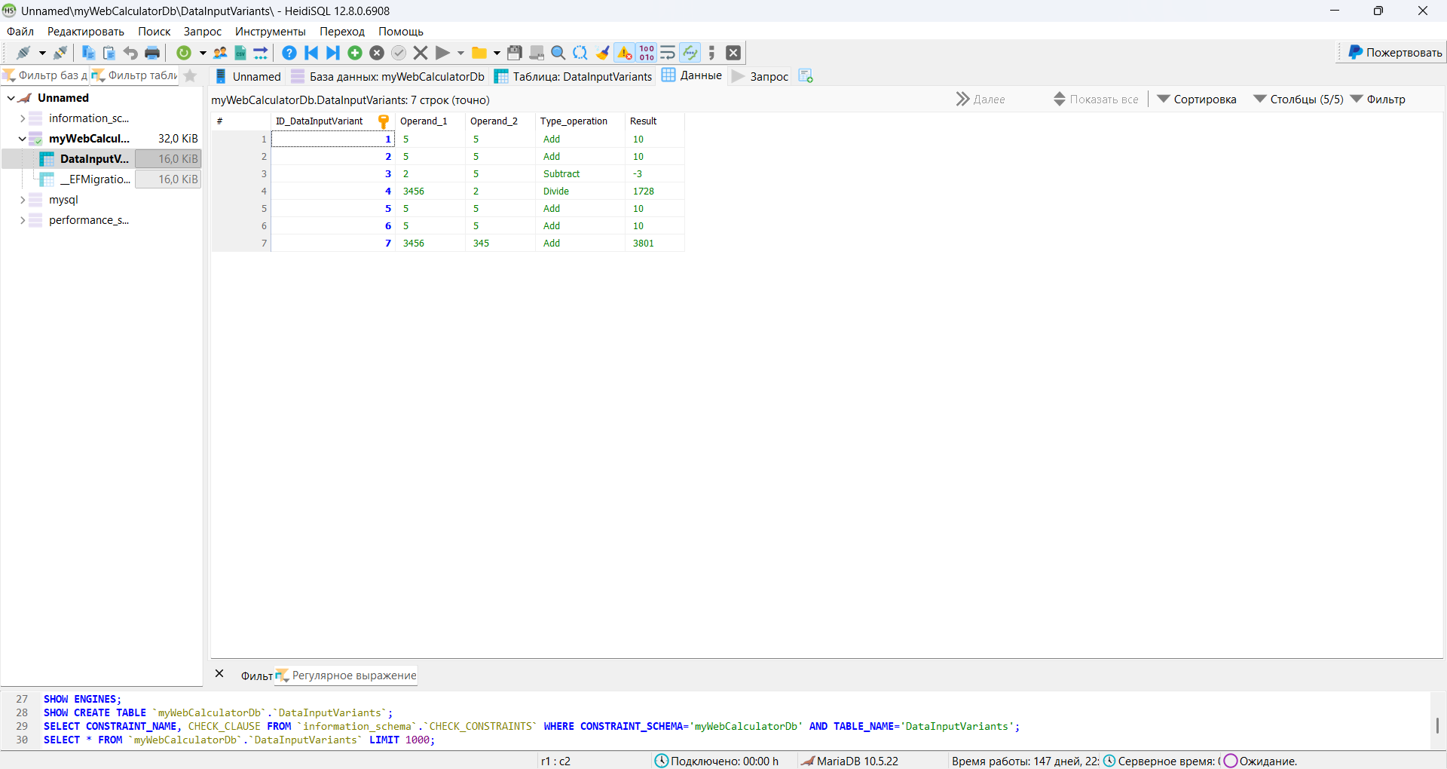
Рисунок 11 – Моя БД с сохраненным данными на сервере и локалхосте

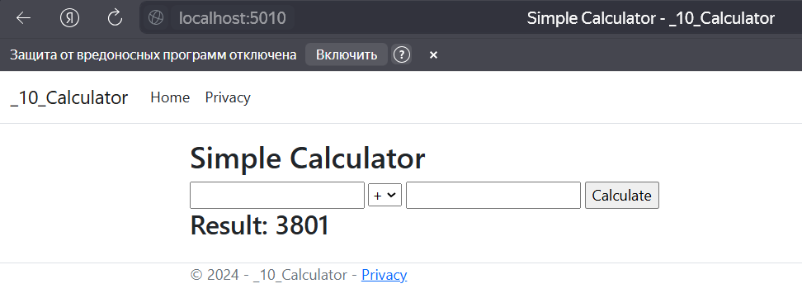
Рисунок 12 – Расчёт на localhost

1.3 Выводы
В ходе практической работы был разработан тестовый проект «Калькулятор», расширенный функционал для учета всех операций в объектах данных MariaDB. С помощью Entity Framework были созданы приложения и успешно реализована настройка взаимодействия приложения с базой данных, что обеспечивает автоматическое сохранение вычислений. Настройка многоконтейнерного окружения через Docker упростила развертывание и настройку компонентов изоляции, использование GitHub упростило контрольную версию и резервное хранение проекта. Итоговая проверка подтверждает корректность работы приложения и базы данных, а также успешную интеграцию всех необходимых сервисов.

Приложение А Листинг программного кода приложения «Калькулятор» (контроллер)
using Microsoft.AspNetCore.Mvc;
using Microsoft.EntityFrameworkCore;
using _09_Calculate.Data;
namespace _09_Calculate.Controllers
{
public enum Operation { Add, Subtract, Multiply, Divide }
public class CalculatorController : Controller
{
private CalculatorContext _context;
public CalculatorController(CalculatorContext context)
{
_context = context;
}
[HttpGet]
public IActionResult Index()
{
return View();
}
[HttpPost]
[ValidateAntiForgeryToken]
public IActionResult Calculate(double num1, double num2, Operation operation)
{
double result = 0;
string errorMessage = null;
try
{
switch (operation)
{
case Operation.Add:
result = num1 + num2;
break;
case Operation.Subtract:
result = num1 - num2;
break;
case Operation.Multiply:
result = num1 * num2;
break;
case Operation.Divide:
if (num2 != 0)
{
result = num1 / num2;
}
else
{
errorMessage = "Ошибка: деление на ноль невозможно.";
}
break;
}
}
catch (Exception ex)
{
errorMessage = "Произошла ошибка: " + ex.Message;
}
ViewBag.Result = result;
ViewBag.Num1 = num1;
ViewBag.Num2 = num2;
ViewBag.Operation = operation.ToString();
ViewBag.ErrorMessage = errorMessage;

// Создаем экземпляр класса DataInputVariant и заполняем его
var dataInputVariant = new DataInputVariant
{
Operand_1 = num1.ToString(),
Operand_2 = num2.ToString(),
Type_operation = operation.ToString(),
Result = result.ToString()
};
_context.DataInputVariants.Add(dataInputVariant);
_context.SaveChanges();
return View("Index");
}

Приложение Б Листинг программного кода приложения «Калькулятор» (appsettings.json)
{
"ConnectionStrings": {
"DefaultConnection": "Server=mariadb; Database=9WebCalcul_Db; Uid=root; Pwd=password; Character Set=utf8; ConvertZeroDatetime=True;"
},
"Kestrel": {
"Endpoints": {
"Http": {
"Url": "http://0.0.0.0:5009" // Заменить последние 2 цифры порта на порядковый номер из студенческого журнала. Например, порт 5012 соответствует номеру 12
}
}
},

"Logging": {
"LogLevel": {
"Default": "Information",
"Microsoft.AspNetCore": "Warning"
}
},
"AllowedHosts": "*"
}

Приложение В Листинг программного кода приложения «Калькулятор» (appsettings.Development.json)
{
"ConnectionStrings": {
"DefaultConnection": "Server=93.88.178.186; Port=5029; Database=9WebCalcul_Db; Uid=root; Pwd=password; Character Set=utf8; ConvertZeroDatetime=True;"
},
"DetailedErrors": true,
"Logging": {
"LogLevel": {
"Default": "Information",
"Microsoft": "Warning",
"Microsoft.Hosting.Lifetime": "Information"
}
}
}

Приложение Г Листинг программного кода приложения «Калькулятор» (Program.cs)
using _09_Calculate.Data;
using Microsoft.EntityFrameworkCore;

var builder = WebApplication.CreateBuilder(args);

// Add services to the container.
builder.Services.AddControllersWithViews();

string mariadbCS = builder.Configuration.GetConnectionString("DefaultConnection");

builder.Services.AddDbContext<CalculatorContext>(options =>
{
options.UseMySql(mariadbCS, new MySqlServerVersion(new Version(10, 5, 15)));
});

builder.Services.AddRazorPages();

var app = builder.Build();

// Configure the HTTP request pipeline.
if (!app.Environment.IsDevelopment())
{
app.UseExceptionHandler("/Home/Error");
// The default HSTS value is 30 days. You may want to change this for production scenarios, see https://aka.ms/aspnetcore-hsts.
app.UseHsts();
}

app.UseHttpsRedirection();
app.UseStaticFiles();

app.UseRouting();

app.UseAuthorization();

app.MapControllerRoute(
name: "default",
pattern: "{controller=Calculator}/{action=Index}/{id?}");

app.Run();

